電通二乙微處理器實驗 實驗結報

實驗名稱 | 實驗一
組別 | 10 | 組員 | 謝曜陽

- 實驗目的
使用Tinkercad 模擬Arduino UNO 電路及程式
繪製電路圖
觀察 Arduino UNO之輸出
學習將程式碼及實驗報告上傳至Github
- 實驗步驟
(1)填寫分組表單
(2)啟動Arduino IDE,載入Blink程式碼
(3)至www.tinkercad.com註冊帳號，啟動Arduino模擬器
(4)接上LED電路
(5)修改程式，將LED輸出改為Pin 9
(6)觀察LED之閃爍間隔
(7)修改程式，使LED閃爍間格分別為2倍及1/2倍，重新量測並截圖
(8)畫出新電路圖
- 程式碼
void setup() {
// initialize digital pin LED_BUILTIN as an output.
pinMode(LED_BUILTIN, OUTPUT);
}

// the loop function runs over and over again forever
void loop() {
digitalWrite(LED_BUILTIN, HIGH); // turn the LED on (HIGH is the voltage level)
delay(1000); // wait for a second
digitalWrite(LED_BUILTIN, LOW); // turn the LED off by making the voltage LOW
delay(1000); // wait for a second
}
- 實驗結果及分析
閃爍間隔隨著程式碼輸入的delay值有所差別
改變程式碼接腳也必須改變圖上的接線位置
- 心得討論
對tinkercad和Github兩個網站的運用手感還需要時間適應
- 修正電路圖

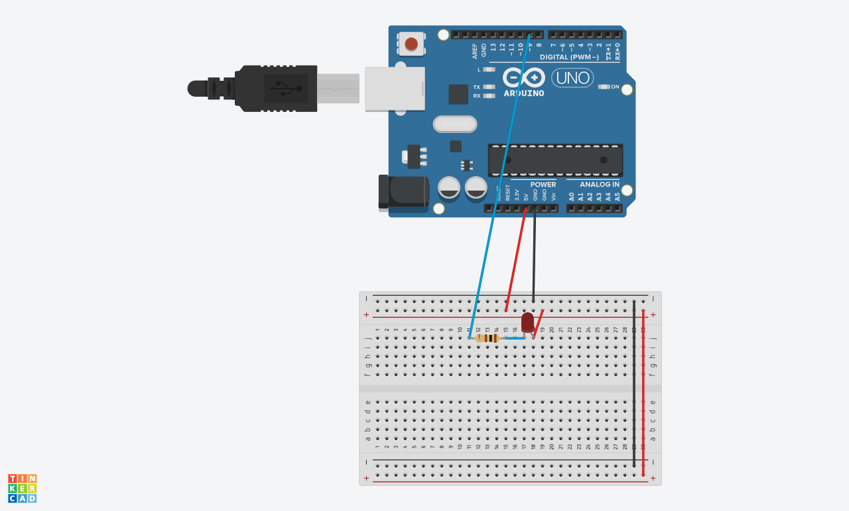
- 修正程式碼
void setup()
{
pinMode(9, OUTPUT);
}

void loop()
{
digitalWrite(9, HIGH);
delay(500); // Wait for 1000 millisecond(s)
digitalWrite(9, LOW);
delay(500); // Wait for 1000 millisecond(s)
}

